Presseinformation

Unabhängige Studie zeigt:
POWERLINK ist führendes Echtzeit-Ethernet

Im Dezember 2011 veröffentlichte IMS Research die aktuelle Ausgabe ihres Berichtes „Der Weltmarkt für Industrial Ethernet”. Mit einem Weltmarkt-Anteil von 8,4% liegt POWERLINK an vierter Stelle hinter Profinet, Ethernet/IP und Modbus TCP/IP. Unter Berücksichtigung der 42,2% des Marktes, die durch Protokolle für den allgemeinen Gebrauch wie TCP/IP abgedeckt werden, liegt POWERLINK immer noch an 5. Stelle. Das entspricht einem Anteil von geschätzten 4,4% an den 7,4 Millionen weltweit im Jahr 2011 mit Produkten in Industrieausführung neu installierten Netzwerkknoten.

Diese Prozentsätze entsprechen geschätzten 318.000 neu hinzugekommenen Knoten. „Die Vorschau über die kommenden Jahre zeigt nicht nur ein signifikantes Wachstum von POWERLINK“, sagt Stefan Schönegger, Geschäftsführer der Ethernet Powerlink Standardization Group EPSG. „Mit einer Platzierung noch vor EtherCAT (4,4%) und sercos III (3,1%) unterstreicht POWERLINK seine herausragende Position als das führende Industrial Ethernet System für antriebslastige Echtzeitanwendungen.”

IMS Research erwartet bis 2015 ein Anwachsen der Zahl von in Industrieanwendungen neu installierten Ethernet-Knoten auf 11,8 Millionen und ein Halten der relativen Marktposition durch POWERLINK.

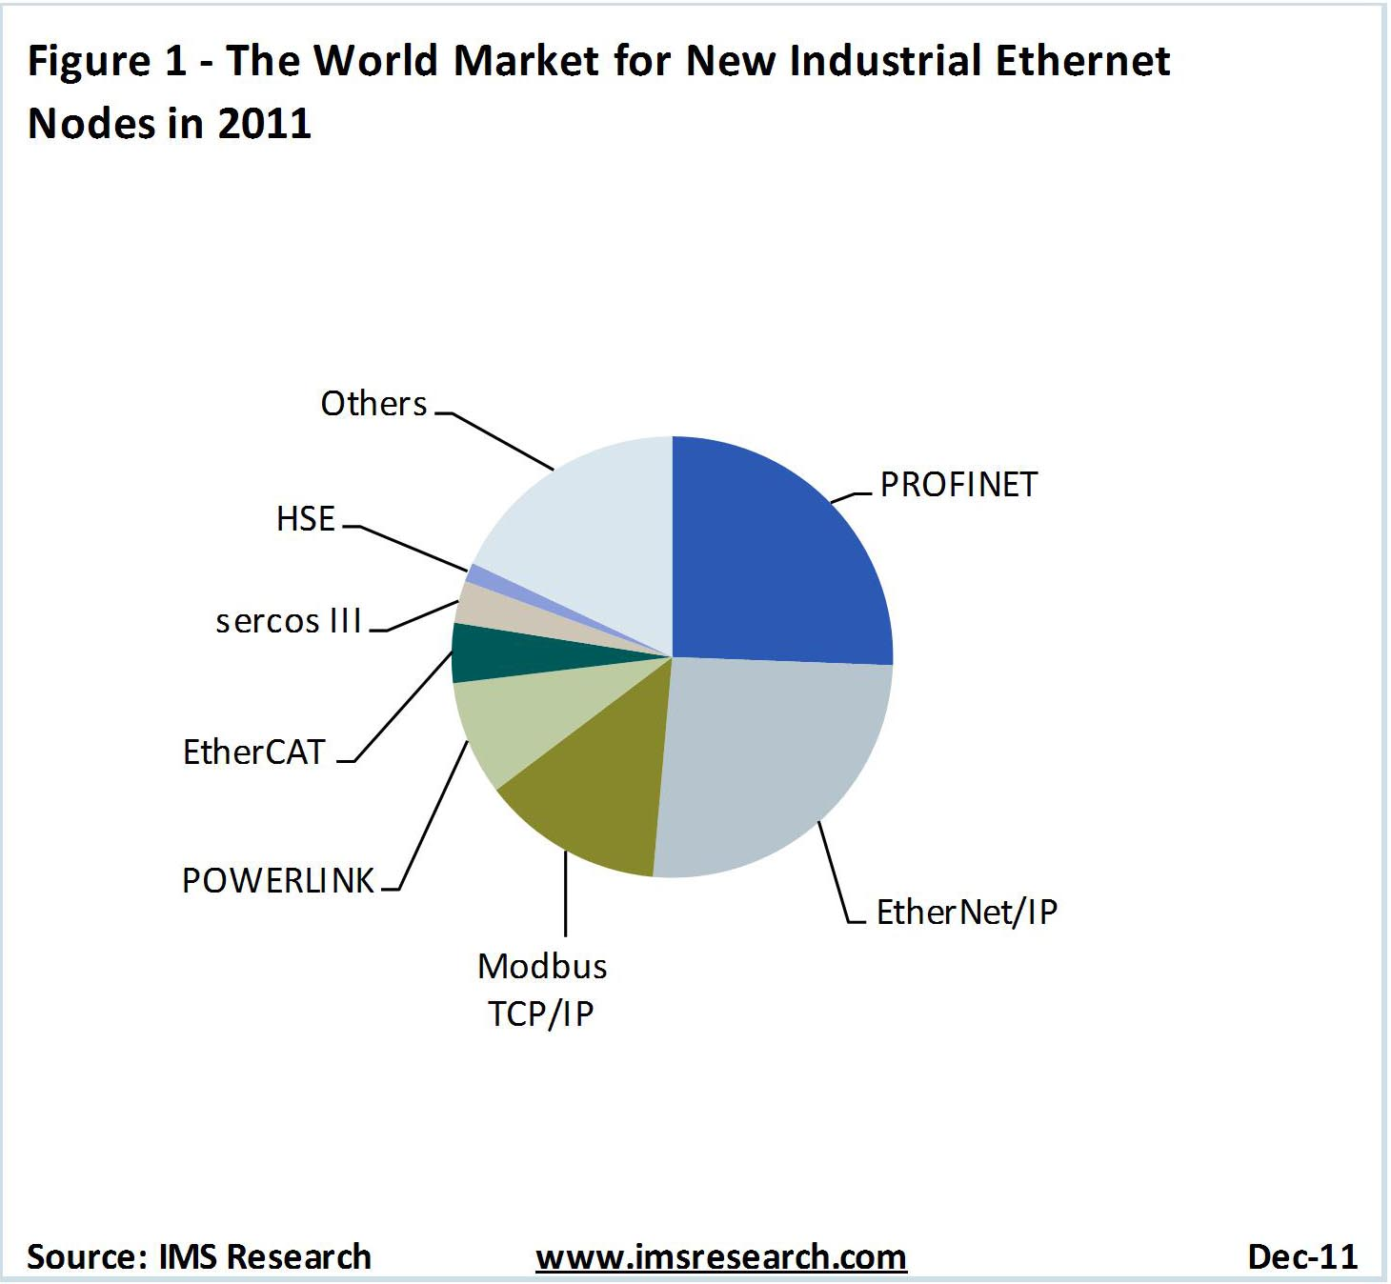
Bild 1:. Allein 2011 wurden geschätzte 318.000 zusätzliche POWERLINK-Netzwerkknoten installiert. IMS Research erwartet, dass POWERLINK auch 2015 unter den in antriebslastigen Anwendungen verbreiteten Systemen mit Echtzeitprotokoll die meisten neuen Knoten installieren wird.. Diagramm © IMS Research

Bild: |  | Zeichen: | 1.307
Dateiname: | PM_EPSG_IMS-Studie_D_final.doc | Datum: | 10.05.2012

Unternehmenshintergrund

Die Ethernet POWERLINK Standardization Group (EPSG) wurde 2003 als unabhängige Organisation von führenden Unternehmen der Antriebs- und Automatisierungstechnik gegründet. Ziel der Arbeit ist die Standardisierung und Weiterentwicklung des von B&R im Jahr 2001 eingeführten POWERLINK. Das leistungsstarke Echtzeit-Kommunikationssystem ist eine Lösung auf Basis des Ethernet-Standard nach IEEE 802.3, um Echtzeitdaten im Mikrosekundenbereich zu übertragen. Die EPSG kooperiert mit führenden Standardisierungsorganisationen wie beispielsweise der CAN in Automation (CiA) oder der IEC. Vorstand ist Anton Meindl, Business Manager Controls bei B&R.

Kontakt:

Ethernet POWERLINK Standardization Group (EPSG)
POWERLINK-OFFICE
Schaperstr. 18
10719 Berlin
Germany
Tel.: +49 . 30 . 8508 8529
Fax: +49 . 30 . 8508 8586
E-Mail: info@ethernet-POWERLINK.org
Internet: www.ethernet-POWERLINK.org

